療育（理学療法・作業療法）　　　　　　　　　　　　　　　　スタッフ名：

【　色分けゲーム　】**◎色の識別能力**

色のシートにおいてあるコップに同じカラーボールを乗せて色分けをします。

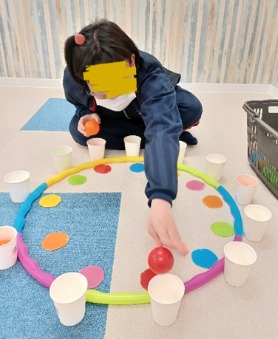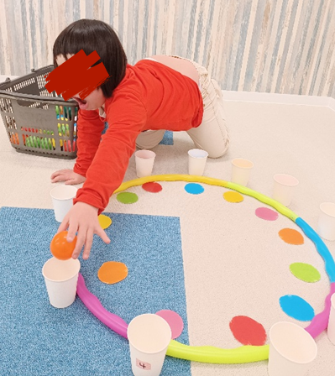

（用意するもの）

・カラーボール

・コップ

・色紙

・フラフープ

1. **身体面（運動・健康領域）**

**微細運動・巧緻性**：カラーボールをつまんでコップに入れる動作で、手指の器用さが育ちます。

2. **認知面（認知・学習領域）**

**色の認識・マッチング**：赤→赤、青→青といった対応づけで、色の識別力を育てます。

**分類・整理の基礎**：同じ色をまとめる経験は、「カテゴリー分け」「整理整頓」の基礎になります。

――――――――――――――――――――――――――――――――――――――――――――

２０２５年　　　月　　　日　　(　　　　)

療育を行った児童名：